Тэма ўрока: Пазакласнае чытанне на тэму А.Вольскі «Беларусь».
Мэта ўрока: фарміраванне самастойнага чытання твора з кнігі
Задачы: арганізаваць чытанне і разгляд кніг на тэму Радзімы ;
спрыяць развіццё чытацкіх уменняў, самастойнаму чытанню ; выхоўваць цікавасць да чытання твораў, прысвечаных тэме Радзімы.
Абсталяванне: выстава кніг па тэме заняткаў, партрэт Артура Вольскага, гексы, ліст паперы,алоўкі.
Тып урока: знаёмства з новым творам

Ход урока

1. Арганізацыйна-матывацыйны этап
Прыём ” Прывітанне”
Жыло на свеце сонейка. Вельмі рана яно прачыналася і шырока расчыняла дзверы сваіх пакояў. І адтуль выбягалі яго дзеткі, сонечныя праменьчыкі. Яны спяшаліся на палі, на лугі, у лясы. Завіталі яны і да нас у клас, пасяліліся ў вашы сэрцы. Пашліце іх сваім мамам, татам, брацікам, сястрычкакм, суседзям, сябрам, гасцям, мне. Ад вашых усмешак і сонечных прамянёў у класе стала цёпла і светла.

2.Моўная размінка
Складавічок сёння прапануе вам вось такое заданне:
Работа над інтанацыяй сказа.
(На дошцы запісаны сказ: “У нас зараз урок чытання”. Замест знака прыпынку кляновы лісток.)
- Папрацуем над інтанацыяй сказа. Але што гэта? Якісьці незвычайны знак прыпынку ўканцы сказа.
- Якія знакі прыпынку могуць стаяць у канцы сказа?
- Як будзе гучаць сказ, калі паставім кропку?
- Зробім апавядальны сказ клічным па інтанацыі.
- Што вы павінны перадаць голасам?
- Папрацуем над інтанацыяй пытальнага сказа. Што гучыць у пытальным сказе?
(Сказ чытаецца чатыры разы з пастаноўкай лагічнага націска на кожнае слова. Апошні раз: “У нас зараз урок чытання?)
- Так, у нас урок чытання.

3.Этап актуалізацыі ведаў. Мэтавызначэнне
Паглядзіце на наш сканер і знайдзіце назву твора, з якім мы сёння пазнаёмімся на уроку (настаўнік звяртае увагу вучняў на памер літар, вучні павінны здагадацца, што трэба прачытаць усе вялікія літары).

Б | к | в | З | ы | я | п | б | ў
м | Е | с | Ф | н | ч | з | л | с
й | к | Л | А | р | б | а | ф | к
з | н | й | Э | Р | У | ы | д | б
х | у | ц | Ў | п | з | С | Ь | к

Малайцы! Назва наша верша “Беларусь”. А зараз перайдзце па QR-кодзе і вы даведаецеся хто яго аўтар.
Даваце вызначым задачы ўрока, а дапамогуць у гэтым вам словы:
Пазнаёмімся……..(з новым вершам)
Пашырым …………(слоўнікавы запас)
Будзем вучыцца………(гаварыць прыгожа па-беларуску, разважаць , прыгожа і правільна чытаць, выхоўваць цікавасць да чытання твораў, якія прысвечаны Радзіме.

3.Праца на асноўным этапе
1.3. Вучні разглядваюць кнігі пад кіраўніцтвам настаўніка. (3хв.)
- паказвае кнігу
- знаеміць з вокладкай
2.3.Падрыхтоўка вучняў да ўспрымання мастацкага твора(1-3хв.)
Прыем “Прагноз па назве верша”
-Як вы лічыце, пра што можа весціся размова ў вершы?
- З якімі словамі у вас характарызуецца Беларусь?
(на дошцы размашчаны гексы, вучні выбіраюць толькі тыя , якія характырызуюць Беларусь

гераічная

Талент
Васілек

Беларусь

Бусел
Спартыўная

Праца

Фізкультхвілінка для вачэй
3.3. Выразнае чытанне настаўнікам (3-5 хв.)
Настаўнік бярэ адпаведны зборнік і чытае верш.
- Чытае выразна,эмацыянальна
(Вучні на гэтым этапе да чытання не прыцягваюцца)
Перад слуханнем твора ставіцца мэтавая ўстаноўка: запомніць і назваць пяць мастацкіх вобразаў, з якімі паэт звязвае нашу Радзіму.

Бeлapycь
To ялiнкi, тo cacoнкi
пaдпipaюць нeбaкpaй...
Пpыгaжэйшae cтapoнкi
нe знaйcцi, як нi шyкaй.
Cкaчyць coнeйкa acкoлкi
пacля дoжджыкy ў вaдзe.
Becялeйшae вяcёлкi
нe пaбaчыш aнiдзe.
Пaxнe збoжжa cвeжым xлeбaм.
Cыплe зoлaтa жнiвo.
Жaўpyкi звiняць пaд нeбaм –
cлaвяць cвeтy xapacтвo.
Ha бяpoзe – бeлы бyceл.
Пaд бяpoзaю – pyчaй.
A зaвeццa Бeлapyccю нeпaўтopны poдны кpaй.
Apтyp Boльcкi

4.3.праверка першапачатковага ўспрымання верша
Пытанні:
- Аб чым гэты верш?
Адказ вучняў(пра Беларусь)
- Ці спадабаўся вам верш? (Да,чым?)
- Якія словы для вас былі не зразумелыя ?
- Што асабліва спадабалася?
Адказ вучняў (што Беларусь прыгожая, пасля дажджу мы можам пабачыць вясёлку)
- А хто ведае,што такое вясёлка?(на рускай мове гэта радуга)
- Ці супалі вашы меркаванні да пачатку чытання верша?
- Гэты верш вяселы ці сумны?(калі сумны ці вясёлы,то чаму)
- Якія карціны /малюнкі вы ўявілі калі слухалі верш?

Музычная фізкультхвілінка

5.3.праца з вершам
Заданні да верша
- Чытанне верша жужаннем
- Чытанне верша ланцужком
- Чытанне твора вучнямі ўголас з рознай інтанацыяй
- Чытанне поўнасцю
4. Этап творчасці
- Каму з вас пашанцавала быць мастаком?
Адказ вучняў
- А хто такі мастак?(той хто піша карціны)
Вучням прапануецца намаляваць славесны малюнак да верша “Беларусь”
6. Падвядзенне вынікаў урока
З якім вершам мы сення пазнаёміліся на ўроку?
Якімі словам мы з вамі пашырылі слоўнікавы запас?
Ці атрымалася у вас прачытаць выразна вырш?
7. Рэфлексія. “Упрыгожым дрэва”:
- пладамі(зялены яблык), калі урок быў карысным(прымацоўваюць на дрэва)
- пладамі(чырвоны яблык)
- кветкамі, калі быў цікавы(побач каля дрэва)
- калі сустракаліся цяжкасці.
На дошцы малюнак яблыні.У кожнага на парце ёсць яблыкі трох колераў.Дзеці мацуюць іх да дрэва,ацаніўшы сваю працу на ўроку:
- Зялены яблык – “ Я малайчына, справіўся з усімі заданнямі сам”;
- Жоўты яблык– “ Я малайчына, мне сення было цяжка, але я справіўся”;
- Чырвоны яблык– “ Я малайчына, я стараўся,але у мяне не ўсё атрымалася”.
Міжпрадметная сувязь з прадметам АБЖ
Пытанне
- На які прадмет падобныя колеры яблыка ?( на светлафор)
(Вучні яшчэ раз паўтараюць правілы руху па праезжай частцы).
Настаўнік. Якое выдатнае дрэўца ў нас атрымалася! Цяпер яно будзе дарыць плады ведаў усім дзецям.
Настаўнік на змястоўнай аснове дае ацэнку дзейнасці вучняў на уроку.

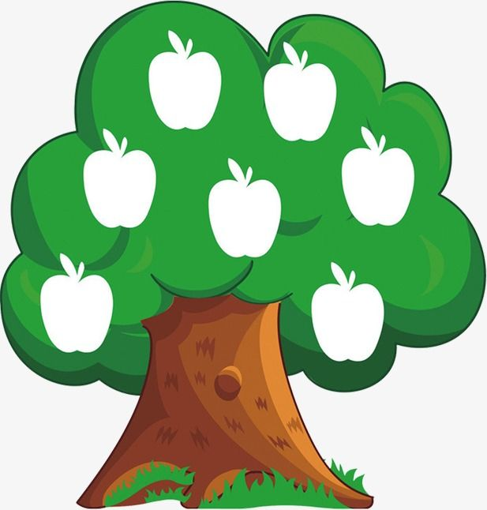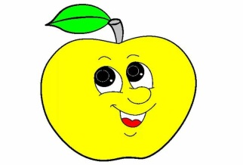

5. Этап дамашняе заданне (дыферэнцыраванае)
Рэкамендацыі да наступнага ўрока

